PHẦN 1. GIỚI THIỆU ĐỀ TÀI

1.1. Sản phẩm và mục tiêu
Rối loạn nhịp tim là một trong những nguyên nhân tử vong hàng đầu, nhưng các hệ thống phân tích ECG truyền thống đều cần thiết bị chuyên dụng hoặc máy chủ xử lý — chi phí cao, độ trễ lớn, phụ thuộc mạng. Sản phẩm của đề tài là một pipeline TinyML hoàn chỉnh phát hiện nhịp tim bất thường (Normal vs Abnormal) từ ECG MỘT chuyển đạo, chạy trực tiếp trên vi điều khiển ESP32-WROOM-32 — xử lý ngay tại nguồn, không cần mạng, không cần máy chủ.
Đề tài gồm hai giai đoạn và đã hoàn tất cả hai:
• Giai đoạn 1 — huấn luyện, quét dung lượng và so sánh SÁU họ mô hình trên PC (GPU GTX 1650) — Random Forest, XGBoost, SVM, 1D CNN, LSTM, CNN-LSTM lai (CRNN) — trên MIT-BIH Arrhythmia Database, chia tập theo bệnh nhân;
• Giai đoạn 2 — chuyển mô hình sang mã C thuần (kernel tự viết, không dùng TFLite-Micro), nạp lên board và ĐO THẬT độ trễ, RAM, độ khớp nhãn (parity) với PC.
Điểm khác biệt về phương pháp: mô hình triển khai không được chọn theo cảm tính mà bằng một bài toán TỐI ƯU CÓ RÀNG BUỘC — tối đa hóa precision tại điểm vận hành lâm sàng (recall ≥ 0.95) trong số các cấu hình vượt qua cổng khả thi phần cứng (latency/flash/RAM đo thật trên board), với kết quả lấy trung bình trên 5 seed để tái lập được.
Mã nguồn, kết quả và firmware công khai tại: https://github.com/thientd05/tinyML

1.2. Yêu cầu của project
Mọi yêu cầu đều được phát biểu ở dạng KIỂM TRA ĐƯỢC (có tiêu chí chấp nhận đo được). Mục 3.5 đối chiếu lại từng yêu cầu với kết quả thực tế.
Mã | Yêu cầu | Loại | Tiêu chí chấp nhận (đo được)
R1 | Phân loại nhị phân từng nhịp ECG (Normal vs Abnormal) trên MIT-BIH, nhãn theo chuẩn AAMI | Chức năng | Pipeline chạy end-to-end, xuất nhãn 0/1 cho từng nhịp
R2 | Tiền xử lý và làm sạch dữ liệu KHÔNG rò rỉ nhãn (label-free) | Chức năng | Mọi bước chỉ dùng tín hiệu/annotation, áp giống nhau cho train/val/test; thống kê ghi ra results/cleaning_stats.json
R3 | Đánh giá inter-patient: chia tập theo bệnh nhân (DS1/DS2 de Chazal) | Chức năng | Không bản ghi nào xuất hiện ở cả hai phía train/test
R4 | Triển khai và so sánh 6 họ mô hình trên cùng một nền đánh giá | Chức năng | Cả 6 họ chạy cùng pipeline, cùng bộ chỉ số
R5 | Quét dung lượng mỗi họ (6 điểm) + huấn luyện đa seed để tái lập được | Chức năng | 36 cấu hình × 5 seed = 180 lần huấn luyện; báo cáo mean ± std
R6 | Đánh giá tại điểm vận hành lâm sàng recall ≥ 0.95 (ngưỡng dò trên val patient-pure) | Chức năng | precision @ recall 0.95 trên DS2 cho cả 36 cấu hình
R7 | Chọn mô hình triển khai bằng tiêu chí định lượng, tự động | Chức năng | src/analysis/analyze.py xuất results/winners.json
R8 | Convert sang mã C thuần và chạy được trên ESP32-WROOM-32 | Chức năng | Firmware build, chạy và in bảng benchmark qua Serial
R9 | Tương đương PC ↔ thiết bị (parity) sau khi convert | Phi chức năng | parity = 1.0000 trên từng nhịp
R10 | Đo độ trễ và RAM THẬT trên thiết bị (không ước lượng) | Chức năng | Bảng latency/heap đọc qua Serial → esp32/benchmark_sweep.txt
R11 | Ràng buộc độ trễ ≤ 100 ms/nhịp end-to-end (gồm cả trích đặc trưng) | Ràng buộc | LATENCY_BUDGET_MS = 100 (src/config.py)
R12 | Ràng buộc bộ nhớ: flash ≤ 2 MB/mô hình; RAM làm việc ≤ 64 KB | Ràng buộc | FLASH_BUDGET_KB = 2048, RAM_WORK_BUDGET_KB = 64
R13 | Mã nguồn công khai trên GitHub kèm README (cài đặt, phiên bản công cụ, mô tả module) | Giao nộp | Repository public + README.md
R14 | Kết quả tái lập được: seed cố định, cache theo phiên bản, script chạy lại toàn bộ | Phi chức năng | Chạy lại cho ra cùng số liệu

1.3. Phạm vi
Sáu họ mô hình được đánh giá trên CÙNG một nền: cùng dữ liệu đã làm sạch label-free, cùng pipeline huấn luyện, cùng bộ tiêu chí (recall ≥ 0.95 + cổng khả thi phần cứng + 5 seed). Bốn họ ban đầu là RF, SVM, CNN, LSTM; hai họ bổ sung — XGBoost (boosting, đối trọng của RF vốn là bagging) và CRNN (kiến trúc lai của Oh et al. 2018) — được thêm để lấp hai khoảng trống rõ rệt so với tài liệu tham khảo trên MIT-BIH, và dùng lại y hệt phương pháp luận nên so sánh được trực tiếp. Ngoài phạm vi: lượng tử hóa int8 và phân loại đa lớp AAMI 5 lớp.

PHẦN 2. CÁCH THỰC HIỆN

2.1. Thiết kế hệ thống
Hệ thống là một pipeline hai giai đoạn gồm sáu khối chức năng. Ranh giới giữa hai giai đoạn là CỔNG PARITY: một mô hình chỉ được đưa lên thiết bị sau khi bản dựng lại bằng NumPy khớp tuyệt đối với mô hình gốc trên từng mẫu.
MIT-BIH (wfdb) → chọn lead MLII theo tên → bandpass 0,5–40 Hz + z-score
→ phân đoạn nhịp (RR giữa nhịp thật · căn đỉnh R · loại nhịp hỏng)
├── 21 đặc trưng tay ──→ RF / XGBoost / SVM
└── nhịp thô 200×1 ───→ CNN / CRNN (100×1 → LSTM)
→ 6 điểm sweep × 5 seed mỗi họ → đánh giá @ recall 0.95
→ feasibility gate (latency/flash/RAM) → chọn winner
→ export C (cổng parity) → firmware ESP32 → đo latency · RAM · parity

Khối chức năng | Nhiệm vụ | Module
F1 — Thu thập & tiền xử lý | Tải MIT-BIH, chọn lead MLII theo tên, bandpass 0,5–40 Hz, z-score theo bản ghi | src/data/download.py, preprocess.py
F2 — Phân đoạn & làm sạch | Cắt cửa sổ 200 mẫu quanh đỉnh R, RR giữa nhịp thật, căn lại đỉnh R, loại nhịp hỏng | src/data/segmentation.py, assembly.py
F3 — Trích đặc trưng | 21 đặc trưng tay (thống kê, wavelet db4, FFT, RR) cho RF/XGBoost/SVM | src/data/features.py
F4 — Huấn luyện & quét | 6 họ × 6 điểm × 5 seed; lưu checkpoint seed-median | src/models/*, src/training/multiseed.py
F5 — Đánh giá & chọn | Dò ngưỡng @ recall 0.95, feasibility gate, chọn winner, bảng + biểu đồ | src/evaluation/, src/analysis/
F6 — Convert C & benchmark | Sinh header C qua cổng parity; firmware đo latency/RAM/parity | tools/export_esp32.py, esp32/

Ba quyết định thiết kế then chốt:
• KHÔNG dùng TFLite-Micro hay trình convert tự động: kernel C được viết tay để mirror đúng logic forward của từng họ. Nhờ đó parity đạt 1.0000, không phụ thuộc toolchain bên thứ ba, và mọi sai lệch convert bị chặn ngay ở phía PC.
• Ranh giới src/ và tools/: src/ là THƯ VIỆN (được import), tools/ là ĐIỂM CHẠY (vỏ CLI mỏng). src/ không bao giờ import ngược từ tools/ — logic không rò rỉ vào script.
• Ranh giới docs/ và results/: docs/ là tài liệu viết tay, results/ là mọi thứ do máy sinh (bị ghi đè mỗi lần chạy analyze.py). Nhờ vậy mọi con số trong báo cáo đều truy vết được về một file máy sinh, không có số liệu chép tay.

2.2. Dữ liệu và tiền xử lý
Đầu vào mỗi mẫu là một cửa sổ 200 mẫu (±100 mẫu quanh đỉnh R, ≈555 ms @ 360 Hz) trên chuyển đạo MLII, biểu diễn theo ba dạng tùy họ mô hình: 21 đặc trưng tay (RF/XGBoost/SVM), tín hiệu thô 200×1 (CNN/CRNN), hoặc chuỗi 100×1 downsample hệ số 2 (LSTM). Đầu ra là nhãn nhị phân theo chuẩn AAMI: N, L, R, e, j → 0 (Normal); còn lại → 1 (Abnormal). Bốn bản ghi dùng máy tạo nhịp (102/104/107/217) bị loại khỏi toàn bộ pipeline. Lớp Abnormal chiếm ~10–11% (mất cân bằng).
Dữ liệu là MIT-BIH Arrhythmia Database (PhysioNet), tải tự động qua thư viện wfdb. Mỗi bản ghi gồm ba file WFDB: .dat (tín hiệu thô 2 chuyển đạo), .hea (header — khai báo TÊN chuyển đạo, tần số, gain) và .atr (annotation do chuyên gia gán: vị trí đỉnh R + ký hiệu loại nhịp). Hệ thống chọn kênh MLII THEO TÊN đọc từ .hea (hàm _mlii_channel) thay vì mặc định lấy kênh 0 — điều này cần thiết vì record 114 có V5 ở kênh 0 và MLII ở kênh 1; nếu không sửa, một lead khác sẽ bị trộn lẫn vào dataset. Sau khi chọn lead, tín hiệu được lọc thông dải Butterworth bậc 4 (0,5–40 Hz — cắt trôi đường nền và nhiễu cơ/nguồn điện) rồi chuẩn hóa z-score theo từng bản ghi.
Chia tập theo bệnh nhân (de Chazal), không shuffle toàn cục: DS1 (22 bản ghi) để huấn luyện, DS2 (22 bản ghi) là tập kiểm thử — đại diện cho "bệnh nhân lạ". Trong DS1, ba bản ghi 207/209/215 được tách riêng làm DS1-val patient-pure (8.227 nhịp, ~10,6% Abnormal), CHỈ dùng để dò ngưỡng và chọn checkpoint cho CNN/LSTM/CRNN. Cách chia này đảm bảo không nhịp nào của cùng một bệnh nhân xuất hiện ở cả hai phía train/test — tránh rò rỉ dữ liệu vốn thổi phồng metrics 5–10 điểm phần trăm khi shuffle ngẫu nhiên theo nhịp.
Làm sạch dữ liệu (Cleaning v2) hoàn toàn LABEL-FREE — chỉ dựa vào danh tính lead, cấu trúc annotation và hình dạng tín hiệu — và áp giống nhau cho mọi tập, gồm bốn bước: (1) chọn lead MLII theo tên (sửa record 114); (2) tính RR giữa các NHỊP THẬT — loại các annotation không phải nhịp (+, ~, |, !, [, ], ", x) trước khi đo rr_prev/rr_post, tránh RR bị nhiễm bởi mốc rác; (3) căn cửa sổ vào đỉnh R thật (điểm |biên độ| lớn nhất trong ±15 mẫu quanh annotation) rồi mới cắt 200 mẫu; (4) loại nhịp VẬT LÝ HỎNG trên tín hiệu chưa lọc: flatline/lead-off (biên độ đỉnh-đỉnh < 0,05 mV) hoặc clipping (≥10% mẫu kẹp ở min/max vật lý của bản ghi). Tiêu chí này CHỦ ĐỘNG không dựa vào biên độ bất thường hay outlier thống kê — làm vậy có thể vô tình loại chính các nhịp Abnormal biên độ lớn, tạo thiên lệch có lợi giả tạo.
Tập | Tổng số nhịp | Loại do biên | Loại do artifact | Còn lại
Train (DS1 \ DS1-val) | 42.793 | 14 | 6 (6 Normal, 0 Abnormal) | 42.773
Val (DS1-val) | 8.228 | 1 | 0 | 8.227
Test (DS2) | 49.712 | 15 | 0 | 49.697

Số nhịp bị loại rất nhỏ (<0,05% mỗi tập) và đặc biệt DS2 KHÔNG mất nhịp nào do artifact — chứng tỏ quy trình không cherry-pick tập kiểm thử. Cả 6 nhịp bị loại ở tập train đều là Normal (0 Abnormal), cho thấy bộ lọc không thiên lệch. Kết quả được cache theo phiên bản (CLEAN_VERSION = 2 → dataset/cache/mitbih_<mode>_v2.npz) nên đổi logic làm sạch là cache tự dựng lại.

2.3. Phương pháp lựa chọn mô hình
Thay vì chọn cảm tính vài kích thước cho mỗi họ, việc chọn mô hình triển khai được phát biểu như một bài toán TỐI ƯU CÓ RÀNG BUỘC, tự động hóa trong src/analysis/. Hai trục đo được tách bạch: NĂNG LỰC (precision @ recall 0.95, đo trên toàn DS2 ở PC — tin được vì parity = 1.0000) và CHUYỂN NGƯỠNG (recall thực tế trên DS2 khi áp ngưỡng dò trên DS1-val). Thiết bị ESP32 vì vậy chỉ cần đo latency và RAM.
• (1) Quét capacity knob — mỗi họ có một tham số dung lượng đơn điệu chi phối trực tiếp chi phí on-device, được quét 6 điểm trên lưới gần log (bảng mục 2.4) để vẽ đường chất lượng–chi phí và tìm điểm bão hòa (knee).
• (2) Điểm vận hành lâm sàng — bỏ sót một nhịp bất thường nguy hiểm hơn nhiều so với báo động giả, nên đặt sàn độ nhạy TARGET_RECALL = 0.95 thay cho ngưỡng mặc định 0.5. Ngưỡng τ được chọn là điểm số của nhịp Abnormal đứng thứ ⌈0.95 × P⌉ khi xếp giảm dần — ngưỡng CAO NHẤT vẫn đảm bảo recall ≥ 0.95, tức tối đa precision dưới ràng buộc độ nhạy. Mỗi mô hình được báo cáo ở ba kịch bản: test_05 (ngưỡng 0.5 — con số F1 "tô hồng"), test_op (ngưỡng dò trên DS1-val rồi áp lên DS2 — phản ánh triển khai thật) và test_oracle (ngưỡng dò thẳng trên DS2 — trần năng lực, chính là cột precision_op dùng để xếp hạng).
• (3) Feasibility gate — một cấu hình chỉ hợp lệ nếu đồng thời: latency ≤ 100 ms/nhịp (đo thật trên board, đã cộng ~0,93 ms trích đặc trưng cho RF/XGBoost/SVM; 100 ms cho dư ~3 lần so với khoảng cách 300 ms của nhịp nhanh nhất ~200 bpm), flash ≤ 2 MB cho một mô hình, và RAM làm việc ≤ 64 KB. Cờ recall_holds (recall triển khai ≥ 0.95) được ghi nhận và báo cáo minh bạch (dấu ❗) nhưng KHÔNG dùng để loại ứng viên — khe hở này sửa được bằng recalibrate, không cần đổi mô hình.
• (4) Huấn luyện đa seed — precision @ recall 0.95 của các mạng nhận tín hiệu thô dao động ~±0.05 CHỈ do seed khởi tạo — đủ để tôn nhầm winner. Vì vậy mỗi điểm sweep được huấn luyện lại trên 5 seed; báo cáo mean ± std, và lưu checkpoint SEED-MEDIAN làm đại diện duy nhất (dùng cho cả export C lẫn parity), đảm bảo số liệu báo cáo khớp đúng mô hình được nạp lên board.
• (5) Chọn winner — trong vùng hợp lệ, lấy max precision_op (TRUNG BÌNH 5 seed) @ recall 0.95; hòa thì ưu tiên latency thấp hơn. Chọn hai cấp: winner trong từng họ, rồi winner giữa các họ (src/analysis/selection.py → results/winners.json).

2.4. Sáu họ mô hình và không gian quét
Roster là một lưới 2×2 giữa BIỂU DIỄN ĐẦU VÀO và LỚP MÔ HÌNH: 21 đặc trưng tay nuôi RF/XGBoost/SVM; nhịp thô nuôi CNN/LSTM/CRNN. Mất cân bằng lớp được xử lý thống nhất ở mọi họ: class_weight='balanced' (RF/SVM), scale_pos_weight = n_neg/n_pos (XGBoost), cross-entropy có trọng số lớp (các mạng).
Họ | Cài đặt | Đầu vào | Capacity knob → 6 điểm sweep
RF | sklearn RandomForestClassifier | 21 đặc trưng | tổng số node cây (n_estimators × depth): n10_d3, n10_d5, n20_d6, n30_d8, n50_d10, n80_d12
XGBoost | XGBClassifier (hist, lr cố định 0.1) | 21 đặc trưng | tổng số node cây: x50_d2, x100_d2, x100_d3, x200_d4, x300_d5, x400_d6 (depth nông 2–6 đúng tinh thần boosting)
SVM | LinearSVC + CalibratedClassifierCV | SVC(rbf), đều bọc StandardScaler | 21 đặc trưng | số support vector: linear, rbf1k, rbf2k, rbf4k, rbf7k, rbf10k (số = cỡ subsample huấn luyện)
CNN | ConvBlock(Conv1d k=5 → BN → ReLU → MaxPool2) ×n + head | raw 200×1 | MACs/nhịp: c4, c8, c8-16, c16-16, c16-32-32, c16-32-64-64
LSTM | nn.LSTM một chiều → Linear trên hidden state cuối | seq 100×1 | MACs/nhịp: h4, h8, h16, h24, h32, h32x2 (2 lớp)
CRNN | ConvBlock của CNN làm front-end → nn.LSTM → Linear | raw 200×1 | MACs/nhịp: c8_h8, c8_h16, c16_h16, c16-32_h16, c16-32_h32, c16-32-32_h32

21 đặc trưng tay (src/data/features.py) gồm bốn nhóm: thống kê time-domain 10 chiều (mean, std, min, max, skewness, kurtosis, RMS, biên độ đỉnh-đỉnh, năng lượng, zero-crossings); năng lượng wavelet db4 4 mức (5 chiều); đặc trưng tần số (2 chiều: tần số trội + entropy phổ); và khoảng RR (4 chiều: rr_prev, rr_post, tỉ số, hiệu). Chi phí trích db4+FFT được ĐO THẬT trên ESP32 (~0,93 ms/nhịp — 925,5 µs) và cộng vào latency của RF/XGBoost/SVM.
Ba mạng dùng chung một cấu hình huấn luyện: AdamW + CosineAnnealingLR, cross-entropy có trọng số lớp, 15 epoch, batch 128, lr 1e-3, weight decay 1e-4; checkpoint chọn theo F1 tốt nhất trên DS1-val (patient-pure, không phải split ngẫu nhiên). CNN dùng mixed-precision; LSTM chạy fp32 kèm gradient clipping (max-norm 1.0). CRNN tái sử dụng NGUYÊN vòng lặp huấn luyện và hàm scoring của CNN — không thêm siêu tham số mới nào, nên so sánh CRNN với CNN/LSTM là công bằng.
Mô hình chi phí giải tích (src/models/cost.py): với RF và XGBoost, macs = n_trees × mean_depth (số phép so sánh mỗi nhịp) và flash = n_nodes × 20 byte (feature + ngưỡng + 2 con trỏ con + giá trị lá) — dùng CHUNG công thức nên đường cong bagging và boosting nằm trên đúng cùng một trục chi phí; với SVM-RBF, macs = n_sv × n_feat; với các mạng, MACs cộng dồn theo từng lớp conv/LSTM và flash = n_params × 4 (fp32).

2.5. Chuyển sang mã C và triển khai trên ESP32
Thông số | Giá trị
CPU | Xtensa LX6 dual-core @240 MHz (ESP32-D0WD-V3)
SRAM khả dụng | 320 KB (free heap đo lúc boot: 307.824 B)
Flash / partition | 4 MB; huge_app.csv → phân vùng app 3 MB
PSRAM | Không có
Framework | Arduino (PlatformIO, platform espressif32, -O2)

Toàn bộ 36 checkpoint được chuyển sang C bằng tools/export_esp32.py theo bốn bước: (1) nạp checkpoint .pkl/.pt; (2) DỰNG LẠI forward pass hoàn toàn bằng NumPy (không dùng sklearn/torch); (3) CỔNG PARITY — so nhãn của bản NumPy với nhãn của sklearn/xgboost/torch trên từng mẫu, lệch dù một nhãn là script dừng và không sinh header (36/36 mô hình đều vượt cổng này); (4) sinh esp32/include/*.h gồm model_<họ>.h (trọng số + cấu hình), test_data.h (20 nhịp DS2 nhúng + nhãn thật + nhãn PC của cả 36 model + bảng model để firmware tự dựng danh sách), kernels.h và feature_bench.h.
Ba chi tiết kỹ thuật quyết định tính đúng đắn:
• Gập BatchNorm (BN folding): trọng số conv được gập sẵn với tham số BN khi export (scale = γ/√(running_var+ε); w' = w·scale; b' = (b − running_mean)·scale + β) nên firmware không cần lớp BN riêng — rẻ hơn mà kết quả giống hệt (được cổng parity xác nhận).
• Kernel XGBoost KHÁC kernel RF: XGBoost tách nhánh theo phép so sánh CHẶT x < ngưỡng (sklearn dùng x ≤ ngưỡng) và mỗi lá là một logit CỘNG DỒN lên logit(base_score) rồi mới qua sigmoid (RF thì lấy TRUNG BÌNH xác suất lá). Vì vậy firmware có struct XGBCfg và kernel xgb_infer riêng — gộp chung hai kernel sẽ làm parity sai một cách âm thầm.
• Kernel C generic: sáu kernel (rf/xgb/svm/cnn/lstm/crnn_infer) đều đọc cấu hình từ struct, không hardcode kiến trúc; danh sách model dựng từ bảng sinh tự động trong test_data.h nên firmware tự co giãn khi thêm/bớt điểm sweep. Buffer dùng ping-pong tĩnh, không cấp phát động.
Giới hạn flash buộc firmware tách LÀM HAI nhóm build: tổng trọng số 36 mô hình ~4,2 MB vượt hẳn phân vùng app 3 MB, nên esp32/platformio.ini định nghĩa group_a (RF + SVM + LSTM — 75,5% flash) và group_b (XGBoost + CNN + CRNN — 63,6%), chọn bằng cờ -DINC_<HỌ>. Quy trình: nạp lần lượt từng nhóm, đọc bảng benchmark qua Serial rồi NỐI cả hai bảng vào esp32/benchmark_sweep.txt (analyze.py đọc hợp của chúng). Mỗi mô hình vẫn giữ CHỈ SỐ TOÀN CỤC trong bảng Y_PC nên cột parity vẫn kiểm tra đúng dự đoán PC tương ứng dù chỉ một tập con được biên dịch.
Lưu ý phần cứng của board này: mạch auto-reset vào bootloader không ăn — phải GIỮ NÚT BOOT khi upload; và pio device monitor cần TTY nên không chạy headless được — dùng tools/read_serial.py thay thế.

2.6. Cách cài đặt và chạy hệ thống
Yêu cầu: Python 3.10+, pip, PlatformIO CLI, GPU NVIDIA (tùy chọn — cho CNN/LSTM/CRNN). Bảng phiên bản đầy đủ của mọi công cụ nằm trong README.md ở gốc repository.
# 1) Môi trường
git clone https://github.com/thientd05/tinyML.git && cd tinyML
python3.10 -m venv env && source env/bin/activate
pip install -r requirements.txt
pip install torch torchvision --index-url https://download.pytorch.org/whl/cu126

# 2) Huấn luyện (tự tải MIT-BIH ~70 MB lần đầu). Chạy nhanh 1 họ:
python -m src.models.rf | xgb | svm | cnn | lstm | crnn

# 3) ĐƯỜNG CHẠY ĐƯỢC BÁO CÁO: 5 seed mỗi điểm sweep, rồi tổng hợp + chọn winner
PYTHONPATH=. python tools/multiseed.py --seeds 5
python -m src.analysis.analyze --latency esp32/benchmark_sweep.txt \
--feature-us 925.5 --pr-curves

# 4) Export sang C (cổng parity) rồi nạp LẦN LƯỢT hai nhóm build (giữ nút BOOT)
PYTHONPATH=. ./env/bin/python tools/export_esp32.py
./env/bin/pio run -d esp32 -e group_a -t upload # RF + SVM + LSTM
PYTHONPATH=. ./env/bin/python tools/read_serial.py /dev/ttyUSB0 90 'loop idle'
./env/bin/pio run -d esp32 -e group_b -t upload # XGBoost + CNN + CRNN
PYTHONPATH=. ./env/bin/python tools/read_serial.py /dev/ttyUSB0 90 'loop idle'
# → nối cả hai bảng Serial vào esp32/benchmark_sweep.txt rồi chạy lại analyze

PHẦN 3. KẾT QUẢ

3.1. Bảng tổng hợp 36 cấu hình (đánh giá trên DS2 — bệnh nhân chưa từng thấy)
36 cấu hình (6 họ × 6 điểm sweep) × 5 seed = 180 lần huấn luyện. Prec@op là precision tại recall 0.95 (ngưỡng dò trên DS2 — trần NĂNG LỰC, dùng để xếp hạng); Recall DS2 là recall thực tế khi áp ngưỡng dò trên DS1-val (khe hở hiệu chỉnh ngưỡng — LƯU Ý triển khai, không phải tiêu chí loại); Hợp lệ là kết quả feasibility gate.
Mô hình | MACs | Flash (KB) | Latency (ms) | Prec@op (±std) | FPR | PR-AUC | Recall DS2 | Hợp lệ
rf/n10_d3 | 30 | 2.9 | 1.0 | 0.110±0.00 | 0.99 | 0.742 | 0.78 | ✓
rf/n10_d5 | 50 | 12.0 | 1.0 | 0.127±0.01 | 0.83 | 0.742 | 0.78 ❗ | ✓
rf/n20_d6 | 120 | 42.4 | 1.2 | 0.122±0.01 | 0.86 | 0.748 | 0.77 | ✓
rf/n30_d8 | 240 | 160.7 | 2.1 | 0.121±0.00 | 0.87 | 0.751 | 0.79 | ✓
rf/n50_d10 | 500 | 458.7 | 5.0 | 0.117±0.00 | 0.89 | 0.753 | 0.78 | ✓
rf/n80_d12 | 960 | 1005.2 | 9.5 | 0.116±0.00 | 0.89 | 0.753 | 0.78 | ✓
xgb/x50_d2 | 100 | 6.8 | 1.0 | 0.130±0.00 | 0.80 | 0.721 | 0.74 ❗ | ✓
xgb/x100_d2 | 200 | 13.6 | 1.1 | 0.123±0.00 | 0.84 | 0.715 | 0.72 | ✓
xgb/x100_d3 | 300 | 28.9 | 1.5 | 0.110±0.00 | 0.95 | 0.733 | 0.77 | ✓
xgb/x200_d4 | 800 | 110.2 | 9.3 | 0.118±0.00 | 0.87 | 0.736 | 0.77 | ✓
xgb/x300_d5 | 1.500 | 282.5 | 17.9 | 0.112±0.00 | 0.93 | 0.741 | 0.78 | ✓
xgb/x400_d6 | 2.400 | 499.3 | 27.7 | 0.119±0.00 | 0.87 | 0.748 | 0.77 | ✓
svm/linear 🏆 | 21 | 0.2 | 1.0 | 0.193±0.00 | 0.49 | 0.730 | 0.92 ❗ | ✓
svm/rbf1k | 3.612 | 14.9 | 1.5 | 0.189±0.04 | 0.53 | 0.700 | 0.83 | ✓
svm/rbf2k | 6.069 | 25.0 | 2.1 | 0.165±0.01 | 0.59 | 0.671 | 0.79 | ✓
svm/rbf4k | 9.492 | 39.0 | 5.3 | 0.181±0.01 | 0.53 | 0.655 | 0.82 | ✓
svm/rbf7k | 18.123 | 74.3 | 12.9 | 0.164±0.02 | 0.60 | 0.672 | 0.84 | ✓
svm/rbf10k | 22.911 | 93.9 | 16.0 | 0.182±0.02 | 0.53 | 0.659 | 0.80 | ✓
cnn/c4 | 4.008 | 0.1 | 1.0 | 0.146±0.03 | 0.73 | 0.515 | 0.97 | ✓
cnn/c8 | 8.016 | 0.3 | 1.8 | 0.150±0.03 | 0.71 | 0.541 | 0.98 | ✓
cnn/c8-16 | 84.832 | 52.9 | 21.1 | 0.172±0.05 | 0.63 | 0.635 | 0.97 | ✓
cnn/c16-16 | 156.832 | 55.6 | 34.0 | 0.167±0.04 | 0.64 | 0.627 | 0.96 | ✓
cnn/c16-32-32 | 553.664 | 131.0 | 110.3 | 0.157±0.02 | 0.64 | 0.648 | 0.96 | ✗
cnn/c16-32-64-64 | 1.345.280 | 323.8 | 263.6 | 0.129±0.02 | 0.80 | 0.629 | 0.88 | ✗
lstm/h4 | 8.008 | 0.5 | 3.2 | 0.138±0.02 | 0.75 | 0.492 | 0.97 | ✓
lstm/h8 | 28.816 | 1.4 | 14.2 | 0.152±0.01 | 0.66 | 0.476 | 0.99 | ✓
lstm/h16 | 108.832 | 4.9 | 17.4 | 0.138±0.01 | 0.74 | 0.559 | 0.99 | ✓
lstm/h24 | 240.048 | 10.3 | 24.5 | 0.148±0.01 | 0.67 | 0.576 | 0.98 | ✓
lstm/h32 | 422.464 | 17.8 | 83.9 | 0.141±0.01 | 0.72 | 0.564 | 0.99 | ✓
lstm/h32x2 | 1.241.664 | 50.8 | 266.0 | 0.145±0.01 | 0.69 | 0.588 | 0.98 | ✗
crnn/c8_h8 | 59.216 | 2.5 | 9.4 | 0.128±0.01 | 0.81 | 0.426 | 0.98 | ✓
crnn/c8_h16 | 161.632 | 6.8 | 17.9 | 0.120±0.00 | 0.86 | 0.447 | 0.97 | ✓
crnn/c16_h16 | 220.832 | 9.0 | 21.9 | 0.124±0.01 | 0.84 | 0.478 | 0.98 | ✓
crnn/c16-32_h16 | 425.632 | 23.1 | 54.8 | 0.136±0.01 | 0.75 | 0.582 | 0.95 ❗ | ✓
crnn/c16-32_h32 | 681.664 | 43.8 | 155.3 | 0.141±0.04 | 0.76 | 0.577 | 0.96 | ✗
crnn/c16-32-32_h32 | 732.864 | 63.9 | 140.8 | 0.154±0.03 | 0.68 | 0.547 | 0.89 ❗ | ✗

Hàng in đậm = winner của từng họ. Toàn bộ 36/36 cấu hình đã được đo THẬT trên board (hai nhóm build) và đều đạt parity 1.0000. NĂM cấu hình bị loại — cnn/c16-32-32 (110,3 ms), cnn/c16-32-64-64 (263,6 ms), lstm/h32x2 (266,0 ms), crnn/c16-32_h32 (155,3 ms) và crnn/c16-32-32_h32 (140,8 ms) — TẤT CẢ đều vì vượt ngân sách latency 100 ms, không cấu hình nào chạm trần flash hay RAM; 31/36 cấu hình còn lại hợp lệ.
Đây chính là lý do phải ĐO thay vì ước lượng: phép đo đã loại crnn/c16-32-32_h32 — cấu hình có precision CAO NHẤT của họ CRNN (0.154±0.03) nhưng chạy mất 140,8 ms/nhịp. Winner của họ CRNN vì vậy là crnn/c16-32_h16 (0.136±0.01, 54,8 ms). Nếu chỉ xếp hạng theo chất lượng trên PC, đề tài đã chọn nhầm một cấu hình không triển khai được. Winner CHUNG không đổi: svm/linear (0.193).

3.2. Chất lượng vs chi phí và Pareto giữa các họ
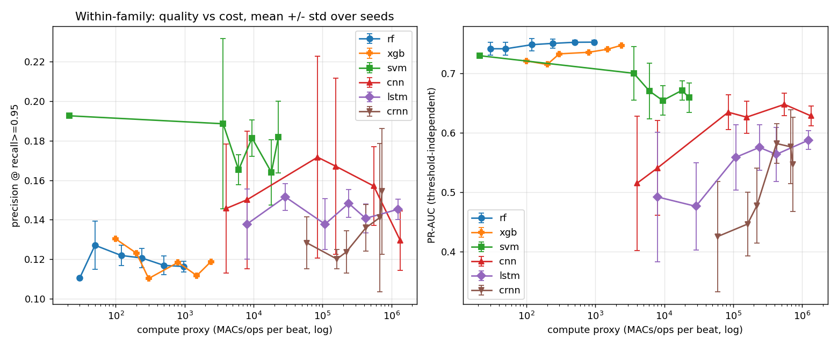
Hình 1. Trong-họ: precision @ recall 0.95 (trái) và PR-AUC (phải) theo chi phí tính toán (thang log). Mỗi điểm = trung bình ± std trên 5 seed.
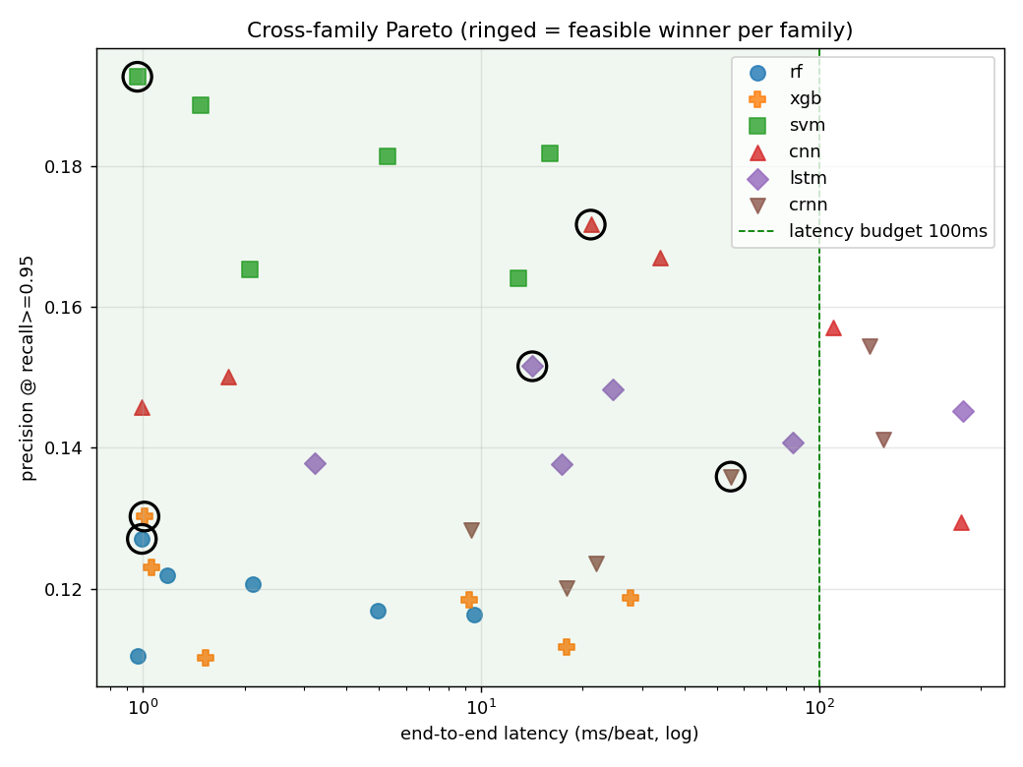
Hình 2. Pareto giữa các họ: precision @ recall 0.95 theo độ trễ end-to-end đo thật (thang log). Vùng trái đường 100 ms là hợp lệ. Vòng tròn đen = winner mỗi họ.
Quan sát chính:
• RF và XGBoost — đường của XGBoost gần như TRÙNG KHÍT với RF (precision 0.110–0.130 vs 0.116–0.127; PR-AUC 0.721–0.748 vs 0.742–0.753) — đổi bagging sang boosting trong CÙNG không gian 21 đặc trưng không mua được gì. Cả hai đều đạt đỉnh ở điểm NHỎ NHẤT của sweep. Điểm cộng riêng của XGBoost: hoàn toàn tất định (std = 0.000 trên cả 5 seed).
• SVM — biến thể linear (chỉ 21 MACs) đạt đỉnh cao nhất TOÀN ĐỀ TÀI (0.193), còn các biến thể RBF (3.612–22.911 MACs) đều thấp hơn và std lớn hơn nhiều — tăng dung lượng ở đây phản tác dụng.
• CNN, LSTM, CRNN — CNN đạt đỉnh tại c8-16 (0.172±0.05) rồi GIẢM khi tăng kênh: c16-32-64-64 tốn gấp ~16 lần chi phí mà chỉ đạt 0.129, thấp hơn cả c4. LSTM dao động không đơn điệu (0.138–0.152), kém ổn định nhất. CRNN tăng đơn điệu (0.128 → 0.154) nhưng hai điểm lớn nhất của nó đều VƯỢT ngân sách latency và bị loại; điểm tốt nhất còn triển khai được (c16-32_h16, 0.136) thua hẳn CNN thuần c8-16 (0.172) trong khi tốn gấp ~5 lần MACs và ~2,6 lần độ trễ.
• Hai metric mâu thuẫn nhau — PR-AUC (độc lập ngưỡng) tách nhóm rõ rệt: ba họ đặc trưng tay (0.70–0.75) cao hơn hẳn ba họ tín hiệu thô (0.43–0.65). NHƯNG PR-AUC và precision @ recall 0.95 KHÔNG cùng xếp hạng: cấu hình có PR-AUC cao nhất toàn đề tài là rf/n80_d12 (0.753) mà precision tại điểm vận hành chỉ 0.116, trong khi winner svm/linear có PR-AUC THẤP HƠN (0.730) lại đạt precision cao nhất (0.193). Đây chính là lý do đề tài xếp hạng theo điểm vận hành lâm sàng chứ không theo PR-AUC hay F1.
• Pareto — svm/linear nằm ở góc trên-trái của biểu đồ Pareto: đồng thời precision cao nhất (0.193) VÀ latency thấp nhất (1,0 ms) trong toàn bộ cấu hình hợp lệ — không cấu hình nào áp đảo nó trên cả hai trục.

3.3. Mô hình thắng cuộc
Họ | Cấu hình thắng | Precision @ recall 0.95 | Latency (ms) | Flash (KB) | Recall triển khai
RF | n10_d5 | 0.127±0.01 | 1.0 | 12.0 | 0.782 ❗
XGBoost | x50_d2 | 0.130±0.00 | 1.0 | 6.8 | 0.740 ❗
SVM 🏆 | linear | 0.193±0.00 | 1.0 | 0.2 | 0.918 ❗
CNN | c8-16 | 0.172±0.05 | 21.1 | 52.9 | 0.965
LSTM | h8 | 0.152±0.01 | 14.2 | 1.4 | 0.987
CRNN | c16-32_h16 | 0.136±0.01 | 54.8 | 23.1 | 0.945 ❗

Winner cross-family là svm/linear: precision cao nhất (0.193±0.00 — và std = 0.00 vì LinearSVC hoàn toàn TẤT ĐỊNH, không phụ thuộc seed, nên tái lập 100%), đồng thời latency (1,0 ms) và flash (0,2 KB — chỉ một vector trọng số 21 chiều) thấp nhất trong toàn bộ 31 cấu hình hợp lệ. Việc bổ sung hai họ mạnh theo tài liệu tham khảo (XGBoost, CRNN) mà thứ hạng KHÔNG đổi là bằng chứng độc lập cho thấy lựa chọn này bền vững.
Lưu ý triển khai — khe hở hiệu chỉnh ngưỡng: ngưỡng dò trên DS1-val chỉ giữ được recall 0.918 trên DS2, thấp hơn mục tiêu 0.95 (RF 0.78 và SVM-RBF 0.80–0.84 còn tệ hơn nhiều; ngược lại CNN 0.965 và LSTM 0.987 chuyển ngưỡng rất tốt). Khe hở này phản ánh khác biệt phân phối GIỮA BỆNH NHÂN chứ không phải năng lực phân biệt — mô hình vẫn đạt precision 0.193 khi ngưỡng được dò lại đúng trên DS2. Cách bù: (a) recalibrate ngưỡng trên một nhóm nhỏ dữ liệu của thiết bị đích; (b) debounce ở tầng ứng dụng (mục 3.6); hoặc (c) nếu recall 0.95 là ràng buộc cứng KHÔNG được phép recalibrate thì cnn/c8-16 (recall triển khai 0.965) là lựa chọn an toàn hơn.

3.4. Kết quả đo thật trên ESP32 và demo
Vì 36 mô hình (~4,2 MB trọng số) không vừa phân vùng app 3 MB, firmware chia HAI nhóm build và được nạp lần lượt lên board ESP32-WROOM-32; mỗi lần boot in ra bảng 18/36 mô hình của nhóm đó, đo bằng micros() và ESP.getMinFreeHeap(). Cộng lại, TOÀN BỘ 36/36 mô hình đã chạy thật trên thiết bị (log thô: esp32/benchmark_sweep.txt):
• PARITY = 1.0000 cho TẤT CẢ 36 mô hình — mọi nhãn on-device khớp bit-for-bit với nhãn PC, trên cả sáu họ. Đây là xác nhận mạnh nhất cho toàn bộ đường convert: checkpoint sklearn/xgboost/torch -> bản dựng lại bằng NumPy -> header C -> kernel chạy trên Xtensa LX6, không một nhãn nào lệch.
• Chi phí trích đặc trưng db4+FFT đo thật: 925,5 us/nhịp (trung bình hai lần đo độc lập 924,8 và 926,2 us — lệch 0,15%) — chỉ cộng cho RF/XGBoost/SVM.
• Peak heap ~5.476 B (~5,5 KB) trên 320 KB SRAM — bộ nhớ KHÔNG phải nút thắt; ràng buộc thật là TỐC ĐỘ TÍNH TOÁN: cả 5 cấu hình bị loại đều vì latency, không cấu hình nào chạm trần flash/RAM.
• Winner svm/linear: 38,2 us suy luận + 925,5 us trích đặc trưng ~ 1,0 ms/nhịp — dư ~100 lần so với ngân sách 100 ms.
Chất lượng (precision, PR-AUC, recall triển khai) được lấy từ toàn bộ DS2 (49.697 nhịp) trên PC — nguồn sự thật duy nhất, tin được chính vì parity = 1.0000; thiết bị chỉ cần đo chi phí phần cứng trên N = 20 nhịp nhúng sẵn.
Ảnh 1 — nhóm build group_a (rf + svm + lstm, 18/36 mô hình), đọc qua Serial:
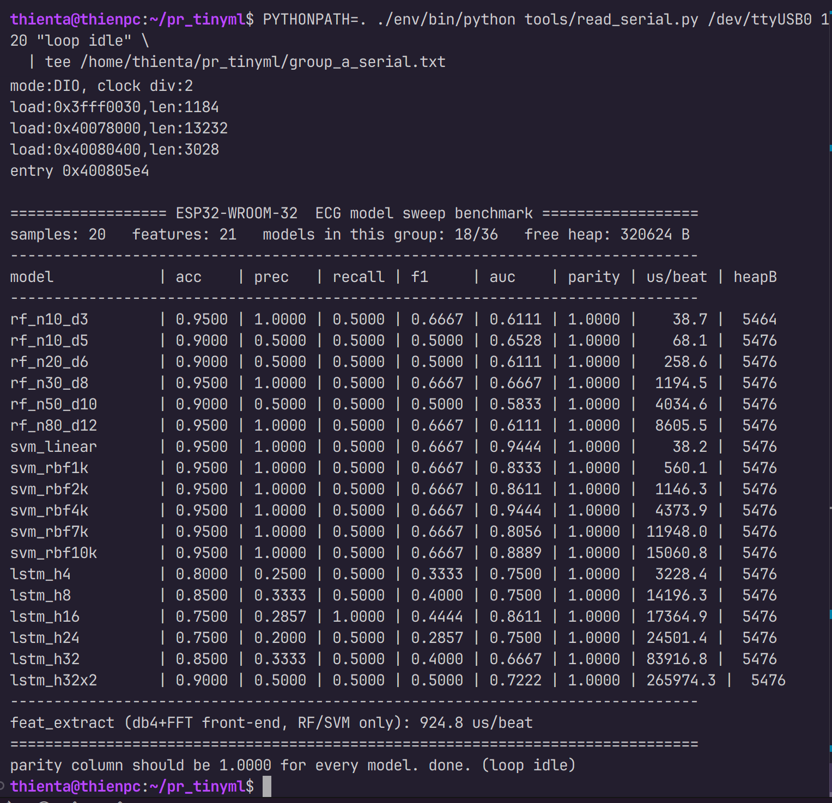
Ảnh 2 — nhóm build group_b (xgb + cnn + crnn, 18/36 mô hình còn lại). Hai ảnh cộng lại phủ trọn 36 mô hình:
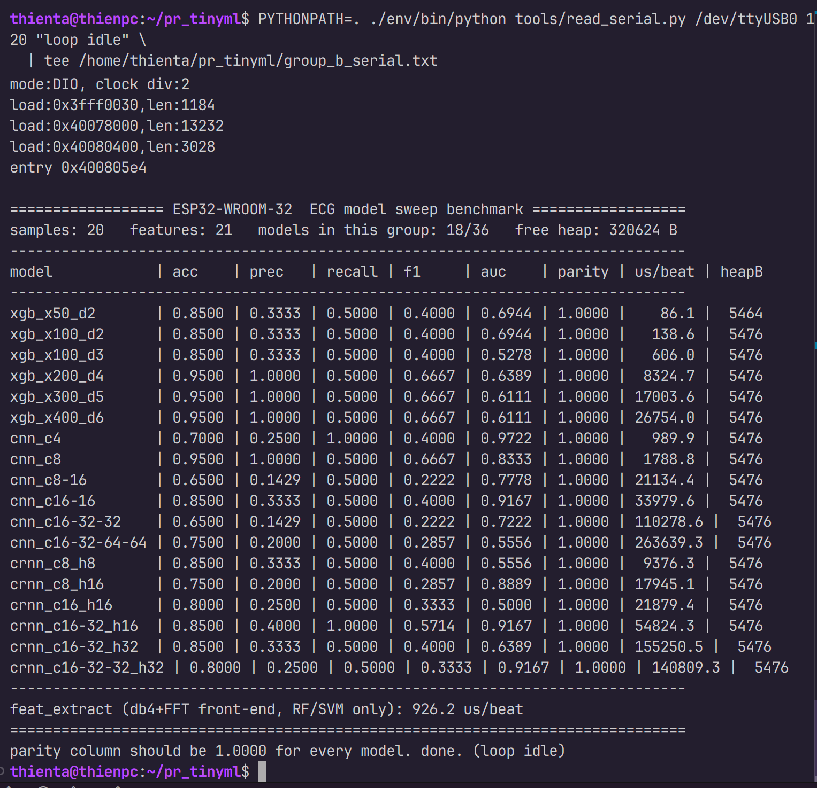
Cột parity = 1.0000 ở CẢ HAI ảnh xác nhận nhãn chạy trên ESP32 khớp tuyệt đối nhãn PC; cột us/beat là độ trễ suy luận thật đo bằng micros(); dòng feat_extract là chi phí trích đặc trưng đo trên chính con chip. Các cột acc/prec/recall/f1/auc chỉ là kiểm tra tỉnh táo trên N = 20 nhịp — KHÔNG phải số liệu chất lượng của đề tài.

3.5. Đánh giá: đối chiếu kết quả với yêu cầu đã đặt ra
Mã | Yêu cầu (tóm tắt) | Kết quả | Bằng chứng
R1 | Phân loại nhị phân AAMI trên MIT-BIH | ✅ Đạt | 36 cấu hình chạy end-to-end — bảng 3.1
R2 | Làm sạch label-free | ✅ Đạt | results/cleaning_stats.json: loại <0,05% nhịp mỗi tập; DS2 không mất nhịp nào do artifact
R3 | Inter-patient DS1/DS2 | ✅ Đạt | Mục 2.2; DS1-val patient-pure (207/209/215) tách riêng để dò ngưỡng
R4 | 6 họ mô hình, cùng nền đánh giá | ✅ Đạt | Mục 2.4 — hai họ bổ sung dùng lại y hệt phương pháp luận
R5 | 36 cấu hình × 5 seed | ✅ Đạt | 180 lần huấn luyện; cột ±std trong bảng 3.1
R6 | Điểm vận hành recall ≥ 0.95 | ✅ Đạt | precision @ recall 0.95 cho cả 36 cấu hình. Lưu ý: recall TRIỂN KHAI của RF/XGBoost/SVM-RBF chỉ 0.72–0.84 — mục 3.3
R7 | Chọn winner tự động, định lượng | ✅ Đạt | results/winners.json → cross-family winner = svm/linear
R8 | Convert C + chạy trên ESP32 | ✅ Đạt | Cả 36/36 mô hình đã nạp và chạy thật trên board qua hai nhóm build — mục 3.4
R9 | Parity PC ↔ thiết bị = 1.0000 | ✅ Đạt | 36/36 mô hình chạy trên thiết bị đều đạt parity = 1.0000: nhãn on-device khớp bit-for-bit nhãn PC trên từng nhịp
R10 | Đo latency/RAM thật trên thiết bị | ✅ Đạt | 36/36 cấu hình có latency + peak heap đo thật, đọc qua Serial → esp32/benchmark_sweep.txt
R11 | Latency ≤ 100 ms/nhịp | ✅ Đạt | Winner đạt 1,0 ms; gate loại đúng 5 cấu hình vượt ngân sách (110,3 / 140,8 / 155,3 / 263,6 / 266,0 ms)
R12 | Flash ≤ 2 MB, RAM ≤ 64 KB | ✅ Đạt | Flash lớn nhất 1005 KB; RAM làm việc ~5,5 KB — cả hai còn xa trần
R13 | GitHub + README | ✅ Đạt | github.com/thientd05/tinyML — README mô tả cài đặt, phiên bản công cụ, mô tả module
R14 | Kết quả tái lập được | ✅ Đạt | Seed cố định, cache dữ liệu v2, tools/multiseed.py chạy lại toàn bộ

Tổng kết: 14/14 yêu cầu ĐẠT đầy đủ, không có yêu cầu nào đạt một phần hay không đạt. Bước đo trên thiết bị còn làm CHẶT thêm kết luận thay vì chỉ xác nhận nó: nó loại thêm ba cấu hình vượt ngân sách latency — trong đó có chính cấu hình có precision cao nhất của họ CRNN — nhưng winner chung svm/linear không đổi.

3.6. Bốn phát hiện chính
• 1. "To hơn" KHÔNG tốt hơn: đỉnh chất lượng của 5/6 họ nằm ở cấu hình nhỏ hoặc trung bình (RF, XGBoost và SVM đạt đỉnh ngay tại điểm NHỎ NHẤT của sweep). Và cả NĂM cấu hình bị feasibility gate loại đều là cấu hình LỚN NHẤT của họ mình — cnn/c16-32-32 (110,3 ms), cnn/c16-32-64-64 (263,6 ms; precision 0.129, thấp hơn cả cnn/c4), lstm/h32x2 (266,0 ms), crnn/c16-32_h32 (155,3 ms) và crnn/c16-32-32_h32 (140,8 ms): vừa đắt, vừa không tốt hơn.
• 2. Bài toán khó hơn nhiều so với vẻ ngoài: tại recall 0.95, precision của MỌI họ chỉ nằm trong dải 0.13–0.19, và các khoảng nhiễu seed (±0.01–0.05) chồng lấn lẫn nhau — không họ nào áp đảo. Đây là độ khó THẬT của bài toán (bệnh nhân lạ, mất cân bằng ~11%, một chuyển đạo), không phải do chọn mô hình kém. Con số F1@0.5 (RF ~0.71) là tô hồng.
• 3. Hai họ bổ sung đều cho kết quả ÂM — và đó chính là giá trị của chúng: XGBoost (boosting) tái tạo gần như CHÍNH XÁC trần của RF (bagging) trên cả precision, PR-AUC lẫn khe hở hiệu chỉnh ngưỡng. CRNN (lai conv + hồi quy) KHÔNG vượt được CNN thuần: cấu hình CRNN mạnh nhất còn không triển khai được (140,8 ms > 100 ms), và cấu hình triển khai được tốt nhất chỉ đạt 0.136 so với 0.172 của CNN. Thay bộ phân loại trong cùng một không gian biểu diễn không phá được trần, và ghép thêm khối kiến trúc cũng vậy → nút thắt nằm ở ĐẶC TRƯNG và CẤU TRÚC NHÃN, không ở thuật toán (phân tích ở mục 3.7).
• 4. Khe hở hiệu chỉnh ngưỡng là điểm yếu riêng của nhóm đặc trưng tay: ngưỡng dò trên DS1-val để đạt recall 0.95 khi áp sang DS2 chỉ còn giữ recall 0.78 (RF), 0.72–0.78 (XGBoost), 0.80–0.84 (SVM-RBF) — trong khi các mạng học từ tín hiệu thô chuyển ngưỡng rất tốt (CNN 0.96–0.98, LSTM 0.97–0.99). Ranh giới quyết định học từ tín hiệu thô ổn định hơn giữa các bệnh nhân.

3.7. Vì sao precision thấp — trần khó của bài toán
Precision 0.13–0.19 phải đọc tương đối: với lớp bất thường ~11%, một bộ phân loại đoán bừa theo tỉ lệ đã cho precision ~0.11 — nên 0.19 là gấp ~2 lần ngẫu nhiên. Bốn nguyên nhân BẢN CHẤT khiến precision thấp đồng đều ở mọi họ: (a) mất cân bằng lớp ~11%; (b) đánh giá inter-patient — khe hở phân phối làm ranh giới quyết định dịch chuyển; (c) hai lớp chồng lấn về sinh học; (d) nghịch lý nhãn AAMI. Hai nguyên nhân sau là thủ phạm lớn nhất:
• VEB (ngoại tâm thu thất, V/E) — DỄ: xung phát thẳng từ tâm thất → đi sai đường dẫn → QRS bè rộng, méo mó, đảo chiều, khác hẳn nhịp thường → mô hình bắt tốt.
• SVEB (ngoại tâm thu trên thất, A/S) — KHÓ: xung phát từ tâm nhĩ/nút AV nhưng vẫn chạy xuống theo ĐÚNG đường dẫn bình thường → tâm thất co bóp gần như bình thường → QRS trông gần y hệt nhịp Normal. Dấu hiệu phân biệt (nhịp đến sớm, sóng P hơi khác) lại nhìn rõ nhất ở kênh V1 — kênh đã bị bỏ do ràng buộc một chuyển đạo.
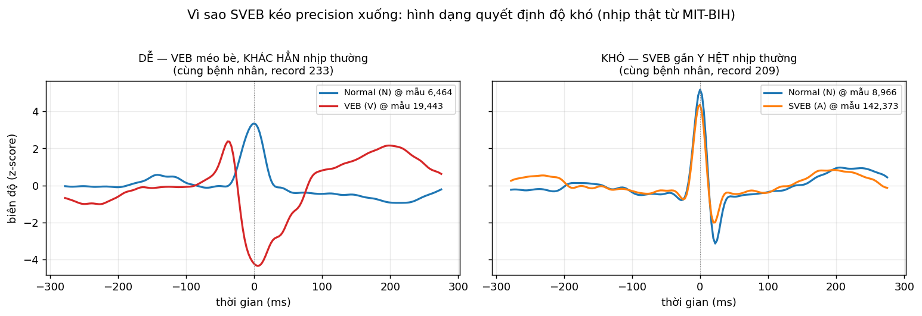
Hình 3. Nhịp thật từ MIT-BIH, cùng một bệnh nhân. Trái: VEB (đỏ) bè méo, đảo chiều, khác hẳn nhịp thường (xanh) → dễ nhận biết. Phải: SVEB (cam) gần như chồng khít nhịp thường → gần như không phân biệt được bằng hình dạng.
Nhãn nhị phân gom cả hai vào một rổ. Để đạt recall 0.95 trên cả rổ, mô hình BUỘC phải bắt cho được đám SVEB gần-giống-Normal → phải hạ ngưỡng rất thấp → quét nhầm hàng loạt nhịp Normal → precision sụp. SVEB là bài toán mở mà cả ngành đều bí trong điều kiện inter-patient một chuyển đạo; nó bị gộp chung nên kéo điểm của VEB (vốn rất tốt) xuống theo.
Nghịch lý nhãn AAMI làm ranh giới hình dạng nhòe theo cả HAI chiều: nhịp L (block nhánh trái) và R (block nhánh phải) có QRS méo to trông "bất thường" nhưng AAMI vẫn xếp vào nhóm Normal (nguồn phát là nút xoang bình thường, chỉ đường dẫn trong thất bị nghẽn); ngược lại A/S (SVEB) trông bình thường lại phải gán nhãn Abnormal. Mô hình thấy cả nhịp-méo-mà-gán-Normal lẫn nhịp-đẹp-mà-gán-Abnormal → precision khó lên.
Việc bổ sung XGBoost và CRNN là bằng chứng thực nghiệm ĐỘC LẬP cho nhận định này: hai họ được chọn có chủ đích để tấn công trần từ hai hướng khác nhau — đổi bộ phân loại trên cùng không gian đặc trưng (XGBoost, bộ phân loại mạnh nhất cho dữ liệu dạng bảng) và thêm khối kiến trúc cho mạng tín hiệu thô (CRNN) — và CẢ HAI đều thất bại. XGBoost chạm đúng trần của RF; CRNN thì tệ hơn: cấu hình mạnh nhất của nó (0.154) chạy mất 140,8 ms nên còn bị loại khỏi vùng khả thi, và cấu hình triển khai được tốt nhất chỉ đạt 0.136 — thua CNN thuần rẻ hơn 5 lần. Sau khi mở rộng từ 4 lên 6 họ (phủ cả bagging lẫn boosting, cả mạng thuần lẫn mạng lai), precision tại recall 0.95 của mọi họ vẫn nằm gọn trong dải 0.13–0.19 và winner không đổi.
Vì recall ≥ 0.95 là ràng buộc AN TOÀN bắt buộc (hạ recall = bỏ sót bệnh), precision thấp ở tầng thiết bị là hệ quả tất yếu chứ không phải lựa chọn tùy ý — và được bù lại ở tầng ứng dụng. Dư địa cải thiện thực tế, xếp theo mức tác động: (1) GỘP CẢNH BÁO THEO CỬA SỔ (debounce) — yêu cầu N/M nhịp bất thường liên tiếp mới kích báo động; loạn nhịp thật thường kéo dài nhiều nhịp nên cách này nâng precision ở mức SỰ KIỆN mà gần như không giảm độ nhạy lâm sàng — đòn bẩy mạnh và rẻ nhất; (2) CÁ NHÂN HÓA theo bệnh nhân — ghi vài chục nhịp bình thường của chính bệnh nhân làm chuẩn rồi tinh chỉnh ngưỡng, cách mạnh nhất để thu hẹp khe hở hiệu chỉnh; (3) BÁO CÁO THEO TỪNG LỚP — tách riêng precision/recall cho VEB và SVEB, phơi bày đúng độ khó thay vì gộp chung.

3.8. Ưu điểm, nhược điểm và hướng phát triển
Ưu điểm — kết quả đạt được:
• 36 mô hình (6 họ × 6 điểm dung lượng) × 5 seed = 180 lần huấn luyện, báo cáo mean ± std — kết quả tái lập và độc lập với may mắn seed.
• Làm sạch dữ liệu label-free (sửa lead record 114, RR giữa nhịp thật, căn đỉnh R, lọc nhịp hỏng) — loại <0,05% nhịp mỗi tập, DS2 không mất nhịp nào do artifact.
• Phương pháp luận chặt chẽ: điểm vận hành lâm sàng (recall ≥ 0.95) + feasibility gate đo thật trên phần cứng + xếp hạng theo trung bình 5 seed.
• Triển khai THẬT trên ESP32: TOÀN BỘ 36/36 mô hình đã nạp và đo trên board (hai nhóm build), TẤT CẢ đạt parity 1.0000 bit-for-bit với PC; RAM làm việc chỉ ~5,5 KB. Không mô hình nào phải ước lượng latency.
• Mô hình đề xuất triển khai: svm/linear — precision 0.193±0.00 @ recall 0.95, latency 1,0 ms, flash 0,2 KB. Đơn giản, tất định, tài nguyên tối thiểu.
• Bằng chứng về trần khó bài toán: bổ sung hai họ mạnh theo tài liệu tham khảo KHÔNG đổi winner và không phá được dải precision 0.13–0.19 → giới hạn nằm ở đặc trưng và cấu trúc nhãn AAMI.
Nhược điểm — hạn chế còn tồn tại:
• Độ biến thiên của phép đo latency giữa các bản build: cùng một kernel CNN đo lệch 6–11% giữa hai firmware khác nhau (cùng mã C, khác bố cục flash/cache của binary) — đủ để đẩy cnn/c16-32-32 từ 99,7 ms (hợp lệ) sang 110,3 ms (bị loại). Các cấu hình nằm SÁT ngân sách 100 ms nên được đo lặp nhiều lần trước khi kết luận. Phép đo dùng N = 20 nhịp, đủ cho trung bình nhưng chưa đủ cho phương sai.
• Front-end trích đặc trưng chưa tích hợp inline vào đường RF/SVM trên thiết bị: chi phí db4+FFT (~0,93 ms) mới được ĐO riêng và cộng vào latency tổng, chưa chạy liền mạch một luồng.
• Khe hở hiệu chỉnh ngưỡng của nhóm đặc trưng tay (recall triển khai RF 0.78, SVM 0.918 < 0.95) — cần recalibrate hoặc debounce nếu triển khai mà không fine-tune.
• Ràng buộc một chuyển đạo (MLII): kênh V1 — nơi phân biệt SVEB rõ nhất — không có trong bài toán. Đây là trần precision cố hữu do ràng buộc đầu vào.
• Chưa lượng tử hóa: toàn bộ trọng số fp32.
Hướng phát triển, xếp theo ưu tiên:
• Debounce ở tầng ứng dụng (N/M nhịp bất thường liên tiếp mới báo động) — nâng precision ở mức sự kiện mà không cần đổi mô hình.
• Cá nhân hóa ngưỡng theo bệnh nhân (patient-adaptive) — thu hẹp khe hở hiệu chỉnh.
• Tích hợp front-end trích đặc trưng vào đường RF/SVM trên thiết bị để chạy end-to-end từ tín hiệu thô.
• Lượng tử hóa int8 + CMSIS-NN/ESP-DSP — giảm flash và latency ~4×, mở rộng vùng khả thi.
• Hiệu chỉnh xác suất (CalibratedClassifierCV) cho RF/XGBoost và đặt biên an toàn cho ngưỡng (dò ở recall 0.97–0.98 trên DS1-val) — tấn công trực tiếp nguyên nhân gốc của khe hở.
• Mở rộng sang phân loại 5 lớp AAMI (N/SVEB/VEB/F/Q) để báo cáo riêng từng nhóm.

